МБОУ «Нижне-Бестяхская СОШ №1
с углубленным изучением отдельных предметов»
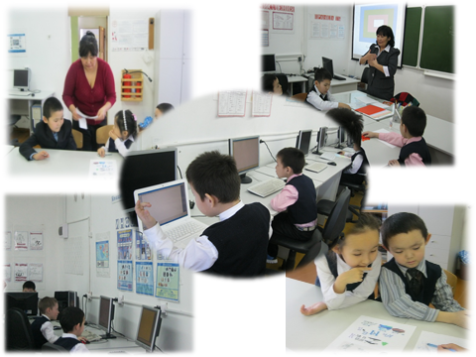
Цель:
- формирование основ информационно-коммуникационной компетентности:
- овладение школьниками навыками работы на компьютере;
- умением работать с различными видами информации и освоение основ проектно-творческой деятельности.
Найданова С.В., учитель информатики,
руководитель ВД «Инфознайка»
Образование: высшее, БГУ ФТФ
Квалификационная категория: высшая
Ожидаемый результат:
- По окончании обучения учащиеся должны демонстрировать сформированные умения и навыки работы на компьютере и применять их в практической деятельности и повседневной жизни.
- Умение самостоятельно осуществлять творческие проекты в мультимедийной среде.
- Создание банка данных детских работ (статей, рисунков, презентаций) для использования в учебно-воспитательном процессе.

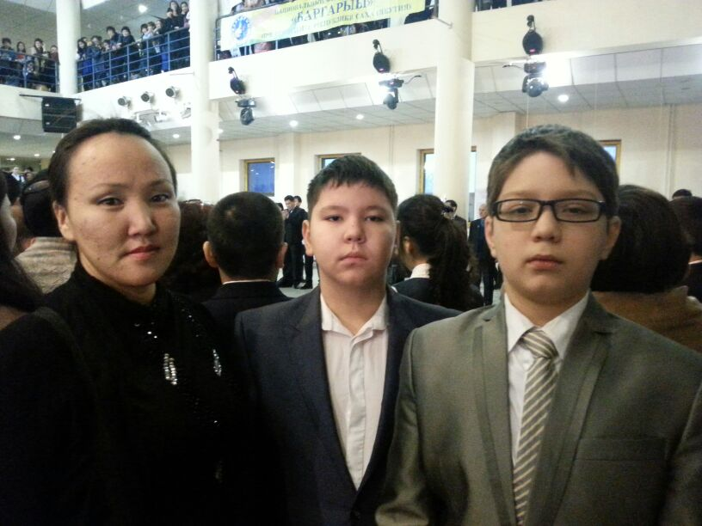
ДОСТИЖЕНИЯ УЧАЩИХСЯ
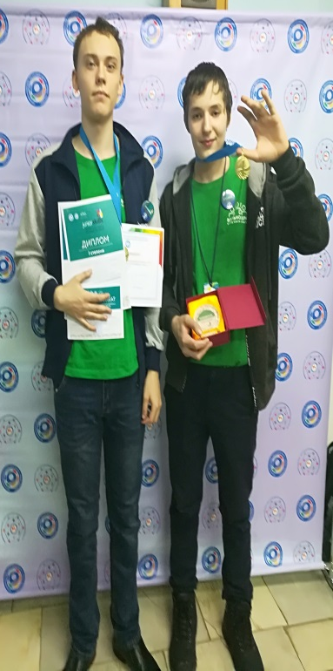

2013-2015 гг. – победители и призеры улусной НПК «Шаг в будущее - ЮНИОР»;
2013-2017 гг. – победители улусного Форума по бизнеспланированию и автомоделированию
2014 г. – призеры республиканских Петровских чтений, Республиканской НПК «Науки юношей питают…»;
2015 г. – участники Республиканской политехнической НПК «Исследуем и проектируем»;
2013-2016 гг. – лауреаты и победители улусной НПК «Ларионовские чтения»;
2013-2016 гг. – участники Республиканской НПК «Шаг в будущее»;
2012, 2016 гг. – III и IV места в Республиканских играх по киберспорту «Contre Strike»;
2015-2017 гг. – победители и призеры Всероссийской олимпиады школьников по информатике (улусный уровень);
2016 г. – призеры дистанционной олимпиады по информатике «Сайдыс»;
2017 г. – призеры открытой олимпиады по базовому курсу информатики;
2017-2018 гг. – победители улусного конкурса профессионального мастерства в компетенции «Сетевое и системное администрирование»;
2018 г. - победители республиканского конкурса профессионального мастерства в компетенции «Сетевое и системное администрирование»;
2018 г. – абсолютные победители республиканского Форума по бизнеспланированию и автомоделированию…

